Meno: Filip Holčík

Trieda: 2.C

**Meranie č.4**

**Dvojbrány ako tvarovacie obvody**

**Úlohy:**

1. Zostrojte schému integračného článku, meňte hodnoty kapacitorov, pre každý typ kapacitora zistite podmienky vhodnej integrácie.
2. Zostrojte schému derivačného článku, meňte hodnoty rezistorov, pre každý typ rezistora zistite podmienky vhodnej derivácie.
3. V integračnom článku nastavte hodnotu kapacitora 10nF a meňte frekvencie 50Hz, 100Hz, 500Hz, 1kHz, 5kHz, 20kHz, 50kHz, 100kHz.
4. V derivačnom článku nastavte hodnotu rezistora 10kΩ a meňte frekvencie 50Hz, 100Hz, 500Hz, 1kHz, 5kHz, 20kHz, 50kHz, 100kHz.

Podmienka dobrej integrácie τ>>ti

Podmienka dobrej derivácie τ<<ti

# Integračný článok



C = 2,7nF τ=R*C Počet dielikov je 1 dielik, časová základňa je 50microsekúnd

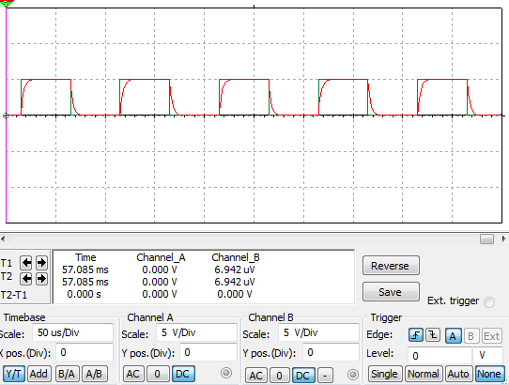

C = 10nF τ=R*C Počet dielikov sú 2 dieliky, časová základňa je 50microsekúnd

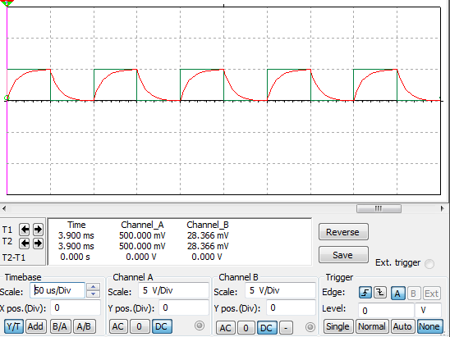

C = 100nF τ=R*C Počet dielikov sú 2 dieliky, časová základňa je 50microsekúnd

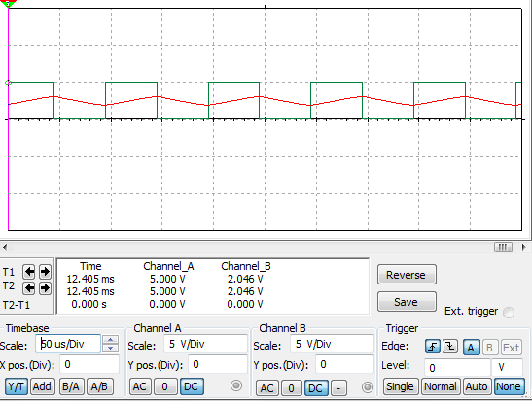

C = 390nF τ=R*C Počet dielikov sú ? dieliky, časová základňa je 50microsekúnd

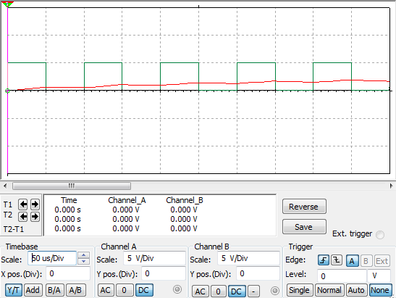

f = 50Hz C = 10nF τ=R*C počet dielikov je 1

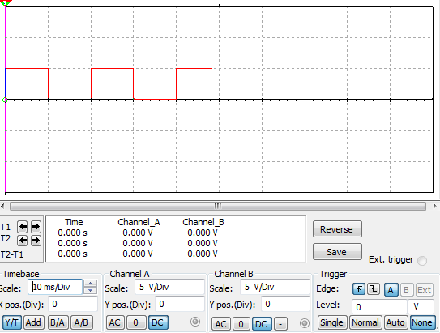

f = 100Hz C = 10nF počet dielikov je 1

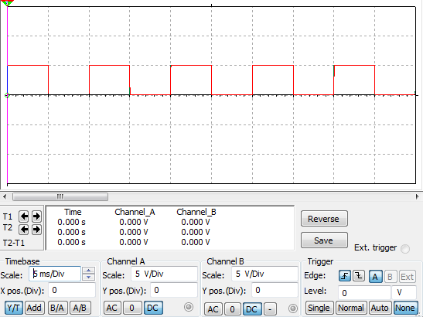

f = 500Hz C = 10nF počet dielikov je 1

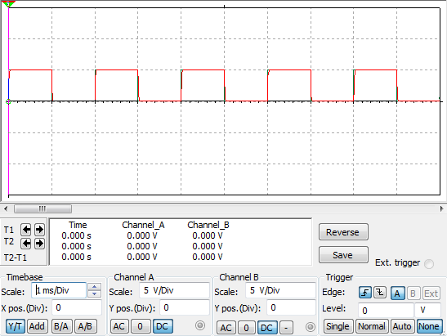

f = 1kHz C = 10nF počet dielikov je 1

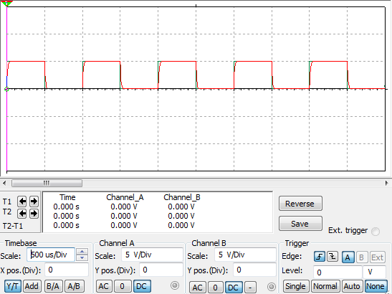

f = 5kHz C = 10nF počet dielikov je 1

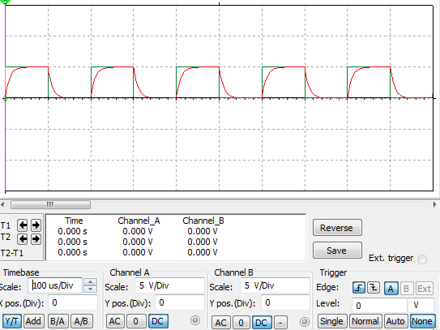

f = 10kHz C = 10nF počet dielikov je 1

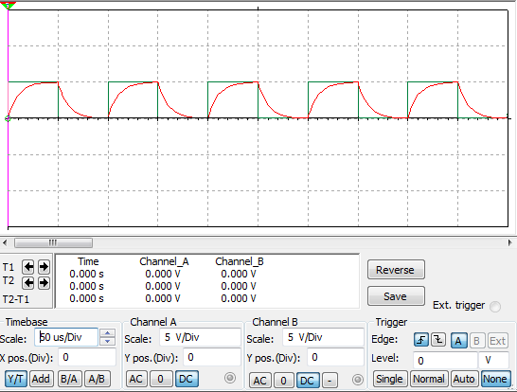

f = 20kHz C = 10nF počet dielikov je 1

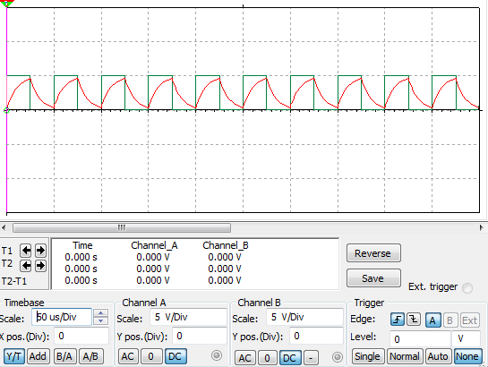

f = 50kHz C = 10nF počet dielikov je 1

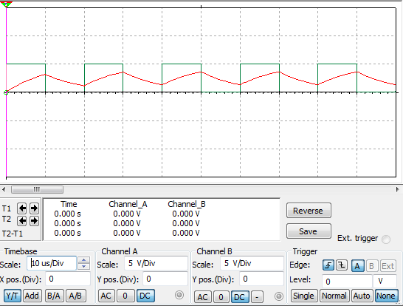

f = 100kHz C = 10nF počet dielikov je 1

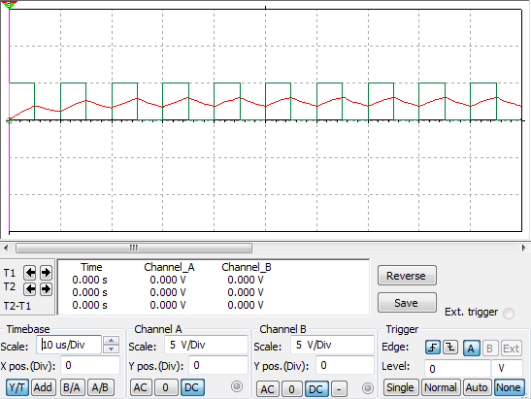

# Derivačný článok



R = 1 MΩ f = 10 kHz U = 10V

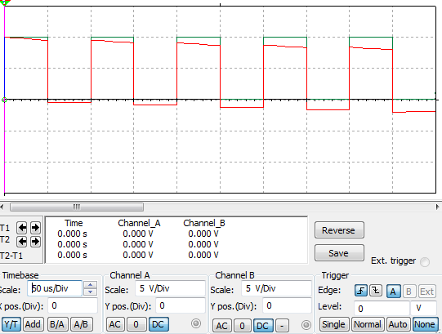

R = 100 kΩ f = 10 kHz U = 10V 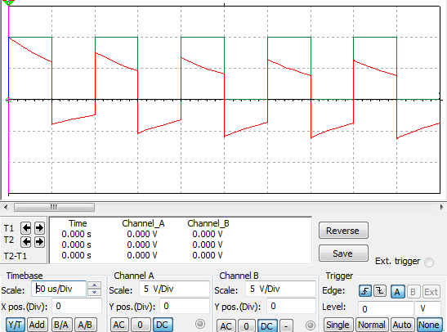

R = 10 kΩ f = 10 kHz U = 10V

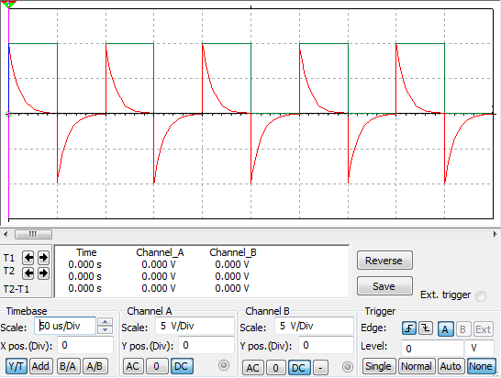

R = 2,7 kΩ f = 10 kHz U = 10V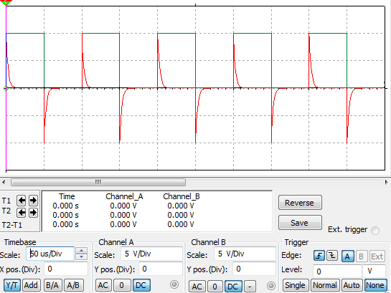

R = 10 kΩ f = 50 Hz U = 10V

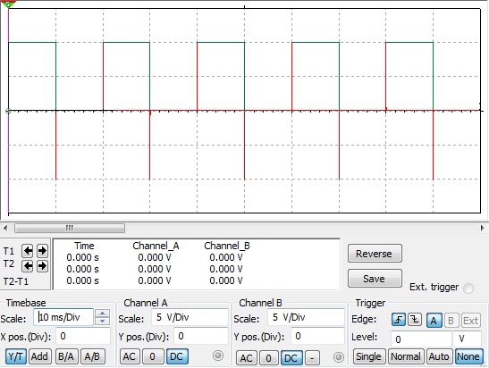

R = 10 kΩ f = 100 Hz U = 10V

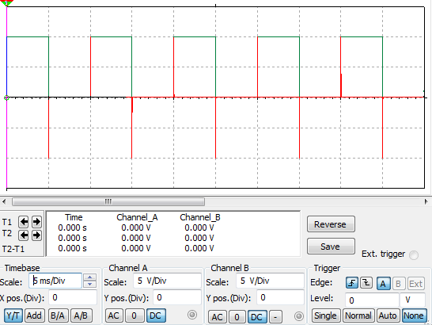

R = 10 kΩ f = 500 Hz U = 10V

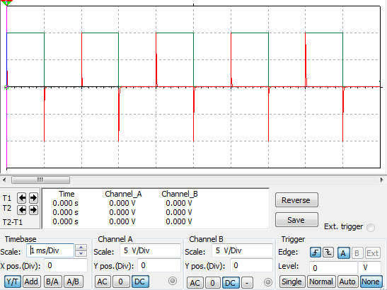

R = 10 kΩ f = 1 kHz U = 10V

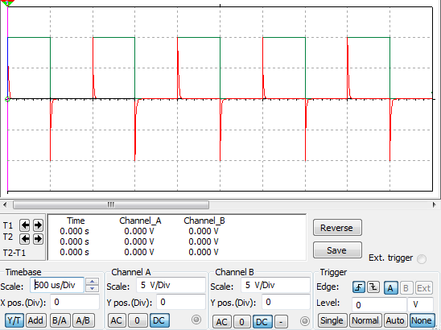

R = 10 kΩ f = 5 kHz U = 10V

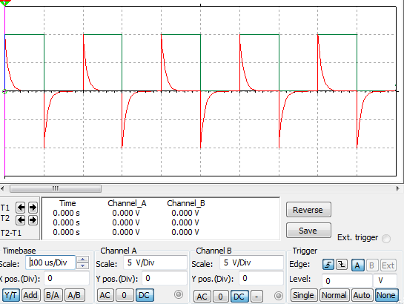

R = 10 kΩ f = 20 kHz U = 10V

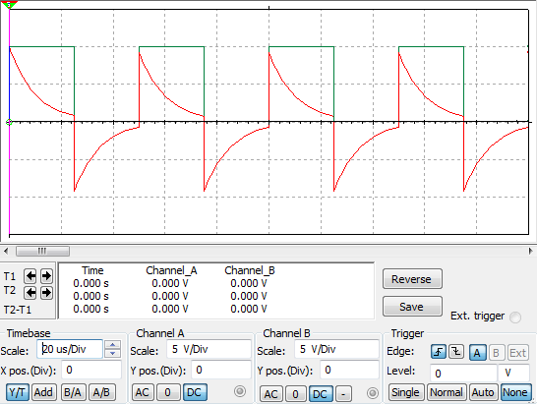

R = 10 kΩ f = 50 kHz U = 10V

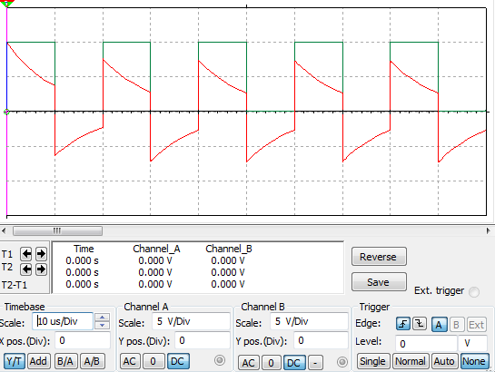

R = 10 kΩ f = 100 kHz U = 10V

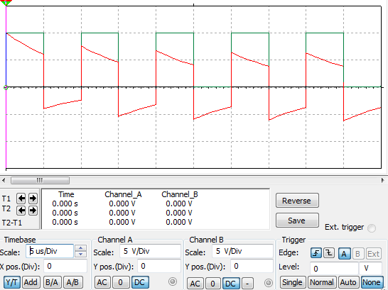

# Záver:

Integračné a derivačné članky patria medzi lineárne tvarovacie obvody. Tvarovanie je časovou konštantou Tau = R * C. V integračnom článku je výstupný signál integráciou vstupného signálu. Pre podmienky dobrej integrácie platí Tau >> ti (Pri ktorej frekvencii najlepšie pracoval). V derivačnom článku je výstupný signál deriváciou vstupného signálu. Pre podmienky dobrej derivácie platí Tau << ti.